用愛擁抱88－成為撐起孩子的幸福臂彎

辛勞的臂彎，載著家庭的重量；愉悅的臂彎，擁抱孩子的笑聲。
匆忙的日子，讓我們忘了幸福的感覺…。在父親節這個屬於您的日
子，給孩子一個感謝您的機會，與孩子一同享受最單純的幸福。

於8月8日前只要以400元購買一張蛋糕卷，可於99年12月底前至「蒨-魔法蛋糕」換取以下任一款蛋糕(6吋蛋糕，原價600元)。每賣出一個蛋糕，「蒨-魔法蛋糕」將會捐助收入金額之20%給兒童暨家庭關懷協會，以支持目睹家庭暴力兒童的工作。蛋糕口味如下：

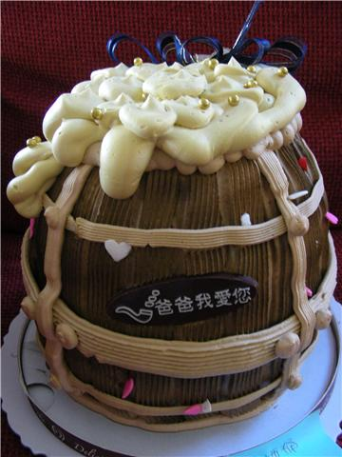
A.啤酒桶 B.南瓜乳酪 C.丸子爸 D.巧克力布朗尼
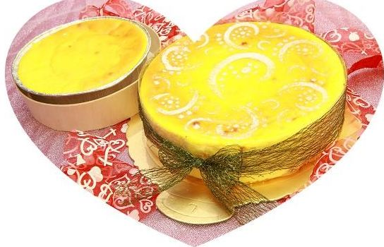

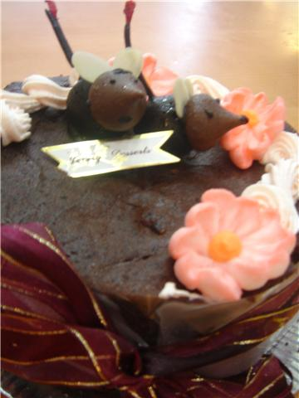

大手牽小手一同逛著跳蚤市場
一起參加親子闖關遊戲拿小禮物
共享最單純的幸福
時間：99年8月8日（星期日）下午14點至18點
地點：花蓮遠東百貨廣場 (花蓮市和平路581號)

主辦單位︰社團法人花蓮縣兒童暨家庭關懷協會、花蓮縣衛生局
協辦單位:遠東百貨花蓮店、花蓮林務局、和敬清寂茶舖和平店、美港教會、
德靜瑜珈教室、蒨-魔法蛋糕、禾亞廣告、爾雅之家托兒所
小禮物
兌換券

※前100名到場民眾，可憑右邊截角兌換小禮物一份（三點開始兌換）

